La poste



Deux amis, Denis et Léo, veulent communiquer par la poste.

Le postier est un voleur.

Chacun des deux amis a son propre cadenas et sa propre clef.

Ils mettent leur courrier dans des boîtes blindées.

**Question:** Comment Denis peut-il envoyer une lettre à Léo sans se la faire voler par le postier?

Aidez-moi



Trois hommes louent une chambre d' un motel. Chacun paye dix dollars.

Plus tard, le caissier découvre que le total de la facture ne devrait être que vingt-cinq dollars.

Il appelle le commis et lui remet cinq dollars en lui demandant d'aller remettre ce montant aux hommes qui avaient loué la chambre.

Le commis malhonnête garde deux dollars. Il remet un dollar à chacun des hommes.

Donc, ceux-ci n'auraient payé que neuf dollars chacun pour la chambre.

Si 3 hommes ont payé 9.00$ chacun pour louer une chambre (9.00$ x 3 = 27.00$)   
et le commis garde 2.00$

Ou est l' autre dollar ?  (27.00$ + 2.00$ = 29.00$)

La princesse



Un chevalier voulait se rendre au château d' une princesse.

Il devait arriver à 17h00 exactement.

Habile en mathématiques, il calcula s'il voyageait 15 kilomètres par heure, il arriverait une heure trop tôt.

S' il voyageait 10 kilomètres par heure, il arriverait une heure trop tard.

**Questions :**  1- Quelle est l' heure de son départ?   
                        2- Quelle distance voyagea-t-il?   
                        3- À quelle vitesse voyageait-il?

Les oeufs



Un homme mangeait un oeuf chaque jour pour son petit déjeuner.

Il n' avait aucune poule chez-lui.

Il n' achetait jamais d' oeufs.

Il n' empruntait jamais d' oeufs.

Il ne volait jamais d' oeufs.

**Question:** Comment faisait-il pour manger un oeuf par jour?

Restaurant



Trois femmes ont chacune deux filles.

Elles se rendent ensemble au restaurant pour manger.

Il n' y a que sept chaises dans le restaurant.

Chacune s' assoie sur une chaise.

**Question:** Comment est-ce possible?

Hein ??



Un docteur à Paris a un frère à Toronto qui est un avocat.

L' avocat n' a pas de frère à Paris qui est docteur.

**Question:** Comment est-ce possible?

À L'HÔTEL 1

|  |  |
| --- | --- |
|  | Ursäkta, har ni ett ledigt rum? |
|  |  |
|  | Javisst. Till när då? |
|  |  |
|  | Jag kommer om tre veckor, dvs. den 17 oktober. |
|  |  |
|  | Ja, då har vi lediga rum. Hur länge stannar ni? |
|  |  |
|  | Jag stannar en vecka. |
|  |  |
|  | För hur många personer? |
|  |  |
|  | Vi är tre vuxna och två barn. |
|  |  |
|  | Javisst. Det går bra. Vad vill ni ha för rum? |
|  |  |
|  | Jag vill ha ett billigt rum med dusch och toalett. |
|  |  |
|  | Då får ni ett rum på tredje våningen. |
|  |  |
|  | Finns det teve på rummet? |
|  |  |
|  | Ja, det finns teve. |
|  |  |
|  | Vad kostar rummet? |
|  |  |
|  | Det kostar 44 Euros. Önskar ni helpension eller halvpension? |
|  |  |
|  | Vi tar bara frukost. Ingår det? |
|  |  |
|  | Nej, frukosten kostar 2,50 Euros per person. |
|  |  |
|  | Okej, då tar jag utan frukost. Vill ni att jag skall betala i förskott? |
|  |  |
|  | Nej, ni kan betala när ni kommer. |
|  |  |
|  | Ni tar väl visa-kort? |
|  |  |
|  | Självklart. |
|  |  |
|  | Tack så mycket och hej då! |
|  |  |
|  | Tack. Välkommen om tre veckor. Hej då. |
|  |  |

À L'HÔTEL 2

|  |  |
| --- | --- |
|  | Hejsan! Jag skulle vilja boka ett rum här. |
|  |  |
|  | Javisst. Till när då? |
|  |  |
|  | Finns det ett ledigt rum till i kväll? |
|  |  |
|  | Ja, det går bra. För hur många personer? |
|  |  |
|  | För en person. |
|  |  |
|  | Hur länge stannar ni? |
|  |  |
|  | Jag stannar två nätter. Jag skulle vilja ha teve på rummet. |
|  |  |
|  | Självklart. Vill ni ha ett rum med dusch och toalett också? |
|  |  |
|  | Ja tack, gärna. Vad kostar det? |
|  |  |
|  | Det blir dyrare med dusch och toalett. Det kostar 55,70 Euros. |
|  |  |
|  | Ingår frukost? |
|  |  |
|  | Ja, den ingår. |
|  |  |
|  | Då tar jag rummet. Tar ni visa-kort? |
|  |  |
|  | Givetvis. Här har ni nyckeln. Rum 45 på fjärde våningen. Trappan är därborta till vänster. |
|  |  |
|  | Tack så mycket. Finns det ingen hiss? |
|  |  |
|  | Den är tyvärr trasig idag. Ha en bra dag! |
|  |  |
|  | Tack detsamma! |
|  |  |

LA COMPARAISON 1

|  |  |
| --- | --- |
| 1 | Sophie är ljusare än Véronique. |
|  |  |
| 2 | Stéphane är längre än Claude. |
|  |  |
| 3 | Michel är längst. |
|  |  |
| 4 | Saaben är den dyraste bilen. |
|  |  |
| 5 | Volvo är den vackraste bilen. |
|  |  |
| 6 | Hon är dummare än tåget. |
|  |  |
| 7 | Jag är roligare än dig! |
|  |  |
| 8 | Det är tråkigare att titta på teve än att gå på bio. |
|  |  |
| 9 | Corinne är den tråkigaste tjejen i klassen. |
|  |  |
| 10 | Det är dyrare än jag trodde. |
|  |  |
| 11 | Det är inte svårare... |
|  |  |

|  |  |
| --- | --- |
| 12 | Den här övningen var den lättaste. |
|  |  |
| 13 | Det är lättare än du tror. |
|  |  |
| 14 | Hon pratar snabbare än dig. |
|  |  |
| 15 | Jeanne kommer oftast på torsdagar. |
|  |  |
| 16 | Det är varmare idag än igår. |
|  |  |
| 17 | Vatten är mer flytande än olja (liquide - huile) |
|  |  |
| 18 | Blod är tjockare än vin. (le sang - épais) |
|  |  |
| 19 | Min näsa är kortare än hans näsa. |
|  |  |
| 20 | Mina skor är vackrare än hans skor. |
|  |  |
| 21 | Det är de vackraste skorna jag har sett. |
|  |  |
| 22 | En boll är rundare än ett ägg. (une balle) |
|  |  |
| 23 | Cédric hade den dummaste idén. |
|  |  |
| 24 | Véronique är tröttare än Sophie. |
|  |  |
| 25 | Min väska är lättare än din (un sac - léger - le tien) |
|  |  |
| 26 | Den fulaste hunden heter Moche. |
|  |  |
| 27 | Jag är tjockast! |
|  |  |
| 28 | Nähä! Charles är tjockare än dig! |
|  |  |
| 29 | Världens största land |
|  |  |
| 30 | Sverige är mindre än Frankrike |
|  |  |
| 31 | Världens starkaste man. |
|  |  |
| 32 | Sveriges minsta stad. |
|  |  |
| 33 | Céline Dion är mer berömd än Édith Piaf. |
|  |  |
| 34 | Men Piaf sjunger bättre. |
|  |  |
| 35 | Hon är den bästa sångerskan. |
|  |  |
| 36 | Djuren är farligare här än i Sverige. |
|  |  |
| 37 | Det viktigaste är att du kommer i tid. |
|  |  |
| 38 | Han kom senare än prästen. |
|  |  |
| 39 | Det var den intressantaste mässan jag varit på. (une messe) |
|  |  |
| 40 | Det här var den bästa uppgiften! |
|  |  |

corrigé : À L'HÔTEL 1

|  |  |
| --- | --- |
|  | Ursäkta, har ni ett ledigt rum? |
|  | Excusez-moi, vous avez une chambre (libre) ? |
|  | Javisst. Till när då? |
|  | Bien sûr. Pour quand? |
|  | Jag kommer om tre veckor, dvs. den 17 oktober. |
|  | Je viendrai dans trois semaines, c'est-à-dire le 17 octobre. |
|  | Ja, då har vi lediga rum. Hur länge stannar ni? |
|  | Oui, nous aurons (nous avons) des chambres libres. C'est pour combien de temps (combien de jours/nuits) ? |
|  | Jag stannar en vecka. |
|  | Je resterai (Je reste) une semaine. |
|  | För hur många personer? |
|  | C'est pour combien de personnes? / (Vous êtes combien?) |
|  | Vi är tre vuxna och två barn. |
|  | Il y a / Nous sommes trois adultes et deux enfants. |
|  | Javisst. Det går bra. Vad vill ni ha för rum? |
|  | Très bien. Ça va / C'est bon. Qu'est-ce que vous voulez comme chambre? |
|  | Jag vill ha ett billigt rum med dusch och toalett. |
|  | Je voudrais une chambre pas chère avec douche et toilettes. |
|  | Då får ni ett rum på tredje våningen. |
|  | Alors, je vous donne /Alors vous aurez une chambre au troisième étage. |
|  | Finns det teve på rummet? |
|  | Il y a la télé (dans la chambre) ? |
|  | Ja, det finns teve. |
|  | Oui, il y a la télé. |
|  | Vad kostar rummet? |
|  | La chambre coûte combien? Ça coûte combien? |
|  | Det kostar 44 Euros. Önskar ni helpension eller halvpension? |
|  | Elle coûte 44 Euros. Désirez-vous la pension complète ou la demi-pension? |
|  | Vi tar bara frukost. Ingår det? |
|  | On prend (prendra) seulement le petit déjeuner. C'est compris? |
|  | Nej, frukosten kostar 2,50 Euros per person. |
|  | Non, le petit déjeuner coûte 2,50 Euros par personne. |
|  | Okej, då tar jag utan frukost. Vill ni att jag skall betala i förskott? |
|  | D'accord, alors je prends sans (le) petit déjeuner. Vous voulez que je paie en avance? |
|  | Nej, ni kan betala när ni kommer. |
|  | Non, vous pouvez payer quand vous viendrez. |
|  | Ni tar väl visa-kort? |
|  | Vous prenez la carte VISA, n'est-ce pas? |
|  | Självklart. |
|  | Bien sûr / Naturellement. |
|  | Tack så mycket och hej då! |
|  | Merci beaucoup et au revoir! |
|  | Tack. Välkommen om tre veckor. Hej då. |
|  | Merci bien et bienvenue dans trois semaines. Au revoir. |

À L'HÔTEL 2

|  |  |
| --- | --- |
|  | Hejsan! Jag skulle vilja boka ett rum här. |
|  | Bonjour! Je voudrais réserver une chambre ici. |
|  | Javisst. Till när då? |
|  | Bien sûr. C'est pour quand? |
|  | Finns det ett ledigt rum till i kväll? |
|  | Il y a une chambre (libre) pour ce soir? / Vous avez une chambre... |
|  | Ja, det går bra. För hur många personer? |
|  | Oui, c'est bon. Pour combien de personnes? |
|  | För en person. |
|  | Pour une personne. |
|  | Hur länge stannar ni? |
|  | Vous restez combien de temps/jours/nuits ? |
|  | Jag stannar två nätter. Jag skulle vilja ha teve på rummet. |
|  | Je vais rester deux nuits. Je voudrais (avoir) la télé dans la chambre. |
|  | Självklart. Vill ni ha ett rum med dusch och toalett också? |
|  | Naturellement. Vous voulez une chambre avec douche et toilettes aussi? |
|  | Ja tack, gärna. Vad kostar det? |
|  | Oui merci, volontiers. Ça coûte combien? |
|  | Det blir dyrare med dusch och toalett. Det kostar 55,70 euros. |
|  | C'est plus cher avec douche et toilettes. Ça coûte 55,70 euros. |
|  | Ingår frukost? |
|  | Le petit déjeuner est compris? |
|  | Ja, den ingår. |
|  | Oui, il (c'est) est compris. |
|  | Då tar jag rummet. Tar ni visa-kort? |
|  | Alors, je prends la chambre. Vous prenez la carte VISA? |
|  | Givetvis. Här har ni nyckeln. Rum 45 på fjärde våningen. Trappan är därborta till vänster. |
|  | Bien sûr. Voilà la clé. Chambre numéro 45 au quatrième étage. Les escaliers sont là-bas à gauche. |
|  | Tack så mycket. Finns det ingen hiss? |
|  | Merci beaucoup. Il n'y a pas d'ascenseur? |
|  | Den är tyvärr trasig idag. Ha en bra dag! |
|  | Malheureusement il est en panne aujourd'hui. Bonne journée! |
|  | Tack detsamma! |
|  | Pareillement! |

LA COMPARAISON 1

|  |  |
| --- | --- |
| 1 | Sophie är ljusare än Véronique. |
|  | Sophie est plus blonde que Véronique. |
| 2 | Stéphane är längre än Claude. |
|  | Stéphane est plus grand que Claude. |
| 3 | Michel är längst. |
|  | Michel est le plus grand. |
| 4 | Saaben är den dyraste bilen. |
|  | La Saab est la voiture la plus chère. |
| 5 | Volvo är den vackraste bilen. |
|  | La Volvo est la voiture la plus jolie/belle // La Volvo est la plus belle voiture |
| 6 | Hon är dummare än tåget. |
|  | Elle est plus bête que le train. |
| 7 | Jag är roligare än dig! |
|  | Je suis plus marrant/amusant/drôle que toi! |
| 8 | Det är tråkigare att titta på teve än att gå på bio. |
|  | C'est plus ennuyeux de regarder la télé que d'aller au cinéma. |
| 9 | Corinne är den tråkigaste tjejen i klassen. |
|  | Corinne est la fille la plus ennuyeuse de la classe. |
| 10 | Det är dyrare än jag trodde. |
|  | C'est plus cher que je ne croyais. |
| 11 | Det är inte svårare... |
|  | Ce n'est pas plus difficile... |
| 12 | Den här övningen var den lättaste. |
|  | Cet exercice était le plus facile. |
| 13 | Det är lättare än du tror. |
|  | C'est plus facile que tu ne crois. |
| 14 | Hon pratar snabbare än dig. |
|  | Elle parle plus vite/rapidement que toi. |
| 15 | Jeanne kommer oftast på torsdagar. |
|  | Jeanne vient le plus souvent le jeudi. |
| 16 | Det är varmare idag än igår. |
|  | Il fait plus chaud aujourd'hui qu'hier. |
| 17 | Vatten är mer flytande än olja (liquide - huile) |
|  | L'eau est plus liquide que l'huile. |
| 18 | Blod är tjockare än vin. (le sang - épais) |
|  | Le sang est plus épais que le vin. |
| 19 | Min näsa är kortare än hans näsa. |
|  | Mon nez est plus court que son nez. |
| 20 | Mina skor är vackrare än hans skor. |
|  | Mes chaussures sont plus belles/jolies que ses chaussures. |
| 21 | Det är de vackraste skorna jag har sett. |
|  | Ce sont les plus belles chaussures que j'ai vues /les chaussures les plus belles |
| 22 | En boll är rundare än ett ägg. (une balle) |
|  | Une balle est plus ronde qu'un œuf. |
| 23 | Cédric hade den dummaste idén. |
|  | Cédric avait l'idée la plus bête. |
| 24 | Véronique är tröttare än Sophie. |
|  | Véronique est plus fatiguée que Sophie. |
| 25 | Min väska är lättare än din (un sac - léger - le tien) |
|  | Mon sac est plus léger que le tien. |
| 26 | Den fulaste hunden heter Moche. |
|  | Le chien le plus laid s'appelle Moche. |
| 27 | Jag är tjockast! |
|  | Je suis le plus gros (la plus grosse) ! |
| 28 | Nähä! Charles är tjockare än dig! |
|  | Mais non! Charles est plus gros que toi! |
| 29 | Världens största land |
|  | Le plus grand pays du monde. |
| 30 | Sverige är mindre än Frankrike |
|  | La Suède est plus petite/moins grande que la France. |
| 31 | Världens starkaste man. |
|  | L'homme le plus fort du monde. |
| 32 | Sveriges minsta stad. |
|  | La plus petite ville de Suède. |
| 33 | Céline Dion är mer berömd än Édith Piaf. |
|  | Céline Dion est plus connu/célèbre qu'Édith Piaf. |
| 34 | Men Piaf sjunger bättre. |
|  | Mais Piaf chante mieux. |
| 35 | Hon är den bästa sångerskan. |
|  | Elle est la meilleure chanteuse. |
| 36 | Djuren är farligare här än i Sverige. |
|  | Les animaux sont plus dangereux ici qu'en Suède. |
| 37 | Det viktigaste är att du kommer i tid. |
|  | Le plus important c'est que tu arrives à l'heure. |
| 38 | Han kom senare än prästen. |
|  | Il est arrivé/venu plus tard que le prêtre. |
| 39 | Det var den intressantaste mässan jag varit på. (une messe) |
|  | C'était la messe la plus intéressante que j'ai visitée. |
| 40 | Det här var den bästa uppgiften! |
|  | Ça c'était le meilleur exercice! |

PRENDRE LE MÉTRO À PARIS – ÅKA TUNNELBANA I PARIS

|  |
| --- |
| Excusez-moi, Madame/Monsieur/Mademoiselle! Pour aller à la Tour Eiffel, s’il vous plaît? |
| Ursäkta mig, herrn/frun/fröken. För att åka till Eiffeltornet, tack? |
|  |
| Vous prenez la ligne 1, direction la Défense et puis vous changez à Charles-de-Gaulle-Étoile et vous prenez la ligne 6 direction Nation. Vous descendez à Passy. |
| Ni tar linje 1 riktning la Défense och sedan byter ni i Charles-de-Gaulle-Étoile och ni tar linje 6 riktning Nation. Ni går av i Passy. |
|  |
| Merci beaucoup, Monsieur/Madame/Mademoiselle. |
| Tack så mycket herrn/frun/fröken. |
|  |
| Je vous en prie. |
| Ingen orsak. |
|  |
| vous changez à |
| ni byter i |
|  |
| vous descendez à |
| ni går av i/på |
|  |
| direction |
| riktning |
|  |
| la ligne numéro 4 |
| linje nummer 4 |
|  |
| vous prenez |
| ni tar |

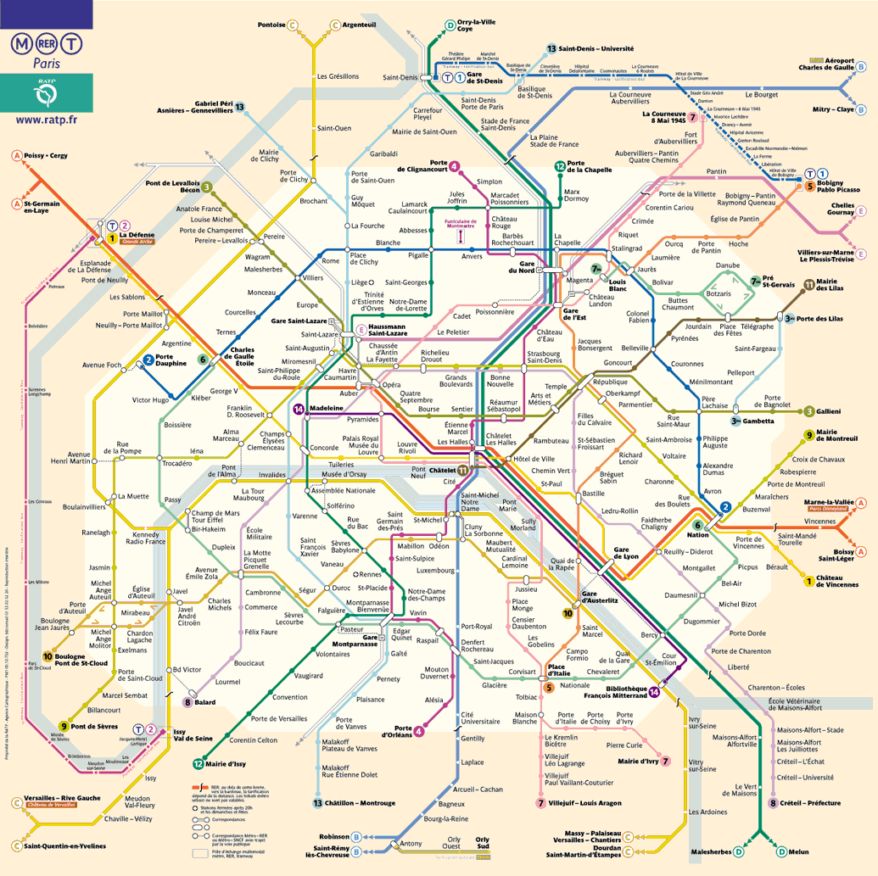

**Pour moi, le plus important.....**

Es-tu une personne heureuse? Es-tu content de ta vie?

Ton école, est-elle bonne? Tu y apprends beaucoup de choses? Quand tu rentres chez toi après l'école que fais-tu? Est-ce que tu mets tout de suite de la musique? Et le soir, préfères-tu la télévision, l'internet ou lire un roman? As-tu peur de quelque chose? Dans ta vie, qu'est-ce qui est important pour toi?

Voilà quelques questions que nous avons posées à trois lycéens au Lycée Richelieu à Paris. La première personne que nous avons interviewée, c'est Mélanie. Elle a 15 ans, et elle sait exactement ce qui est important pour elle dans la vie:

- Pour moi le plus important c'est l'amour, d'aimer quelqu'un et d'être aimée, dit elle.

Sa copine Aline qui a 16 ans n'est pas tout à fait d'accord:

- Moi, je trouve que l'amour est important bien sûr, mais le plus important c'est d'être indépendante et de ne pas tomber malade. Je veux trouver un métier qui me plaît. J'aime travailler et je veux réussir dans l'avenir.

Jean-François, le petit ami d'Aline a 17 ans. Il ne pense pas souvent à l'avenir:

- À mon avis le plus important, c'est de faire ce qu'on veut et d'avoir des amis, dit-il. Moi par exemple, j'aime beaucoup voyager. Alors, je voudrais un métier où je peux faire des voyages, un métier humanitaire peut-être. Aussi, je pense qu'il est très important de faire ce qu'on peut pour l'environnement.

**Plus tard je veux..................**

Michel sait parfaitement bien ce qu'il veut faire et Laure s'inquiète pour son avenir. Deux personnes, deux histoires. Et toi, quel sera ton avenir?

Quelle filière vas-tu choisir?

Quelles options prendras-tu?

Qu'est-ce qui est important pour toi à l'école?

- Je veux un métier intéressant. Peut-être ingénieur électronique. Depuis la troisième je pense beaucoup à mon avenir. Je pense faire un bac S parce que j'aimerais bien être ingénieur, mais on verra ça plus tard. Je suis bon en français et en langues. Comme options j'ai pris la technologie et l'espagnol. Avec l'Europe il faut parler plusieurs langues, non? (Michel, 15 ans, seconde à Albi)

- Je ne sais plus quoi faire. Mais comment réussir sans les maths? J'aimerais être médecin ou infirmière, en tout cas un métier humanitaire. Je suis dans une classe où il faut beaucoup travailler et où on apprend plein de choses. J'ai toujours eu de bonnes notes, mais maintenant ça ne marche plus. En maths j'avais 13 en moyenne avant, maintenant j'ai 3! (Laure, 16 ans, première)

Quelques conseils à retenir:

L'avis des parents est certes important, mais ils ne doivent pas décider à votre place. N'oubliez pas les conseillers d'orientation pour vous aider à mieux faire votre choix.

**Un geste pour la terre**

Si tu étais ministre de l'écologie

* tu protégerais les dauphins contre les conséquences des activités humaines sur l'environnement?
* tu stopperais la destruction des forêts tropicales?
* tu ferais de l'Antarctique un parc naturel mondial?
* tu mènerais une campagne contre la pollution chimique?
* tu achèterais du papier recyclé?
* tu stopperais la pollution radioactive dans l'univers?
* tu aiderais à arrêter l'effet de serre?
* tu aiderais à stopper la destruction de la couche d'ozone?